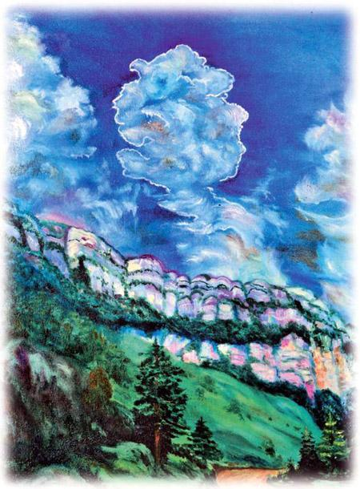Жили-были отец, три дочери и мачеха. Мачеха невзлюбила падчериц и сказала, что, если отец не прогонит их с глаз долой, она не будет жить в его доме. Тогда отец посадил дочерей на арбу, обманув, что повезёт в лес за яблоками. В лесу он их оставил, а сам возвратился домой. Ночью девушки взобрались на деревья, что стояли у дороги. По дороге ехал князь с шестьюдесятью всадниками.– Люди вы или джинны? – спросил князь у девушек.– Мы не джинны, а люди, – ответили девушки.– Почему же вы оказались здесь ночью?– Нас бросил в лесу отец.– Что ты можешь делать? – спросил князь у старшей дочери.– Я за одну ночь могла бы сшить одежду для твоих шестидесяти соратников – эздиев.– А ты что можешь делать? – спросил князь среднюю сестру.– Из пшеницы, что уместится в медном напёрстке, я могла бы приготовить еду и накормить шестьдесят эздиев.– А ты что можешь делать? – спросил князь у младшей сестры.– Я могу родить мальчика, у которого во лбу сияет солнце, а между лопаток – месяц.Князь выдал старших сестёр за двух вельмож, а младшую взял себе в жёны.Прибыли они в село князя. Старшие сёстры стали завидовать младшей. Они подослали к младшей колдунью – гам, чтобы та проследила, родит ли она такого мальчика, как обещала. Гам принесла с собой в рукаве щенят. Когда младшая сестра родила мальчика, та выгнала из её комнаты женщин, подложила щенят и забрала мальчика, у которого во лбу сияло солнце, а между лопаток – месяц. И бросила мальчика овцам, чтобы те съели его. Но мальчик сосал молоко овец, а на баранах катался верхом – и так рос. Гам бросила его в табун лошадей. Он сосал у кобылиц молоко, а на жеребцах катался, и вырос ещё больше.Тогда колдунья положила его в сундук и бросила в реку. Сундук поймала одна бездетная женщина и взяла мальчика к себе. Когда ввела его в комнату, в ней стало светло-светло. Женщина вырастила мальчика. Гам узнала, что ребёнок жив-здоров, и пошла на хитрость. «Этот мальчик хвастает, будто может поймать красного жеребца, подобного тигру», – сообщила она князю. Тот велел привести мальчика и приказал ему поймать красного жеребца, подобного тигру:– Говорят, ты хвастал, что можешь это сделать.– Пусть у того лжеца язык отсохнет, – сказал мальчик, – но жеребца я приведу.Князь дал ему лучшего коня и отправил в путь. Конь говорит ему:– Мы встретим красного жеребца, когда он сделает третий круг вокруг земли. От усталости хвост жеребца будет цепляться за его ноги. Мы начнём драться. Когда он упадёт на передние ноги, ты должен оседлать его.И вот они подъехали к красному жеребцу. Дважды пропустили его мимо, а на третий раз кони подрались, и мальчик оседлал жеребца. Они тронулись в обратный путь. Красный жеребец, подобный тигру, сказал мальчику:– По пути мы заедем в одно место, где живёт колдунья – хежасаг. Как только войдёшь, попроси у неё воды в бездонной чаше. Она будет стараться принести тебе воды и сильно устанет. Тогда ты приникнешь к её груди. Если ты сделаешь это, она решит, что ты стал её сыном, и оставит тебя в живых. Если не сделаешь – съест.Как сказал красный конь, подобный тигру, так мальчик и поступил.– Ах ты, негодяй, теперь ты стал моим сыном, а я намеревалась тебя съесть, – сказала она с досадой.Вернулся мальчик с красным жеребцом, подобным тигру, и отдал его князю. Тогда гам сказала князю:– Есть одна прекрасная девушка, и мальчик хвастает, будто может её привести.
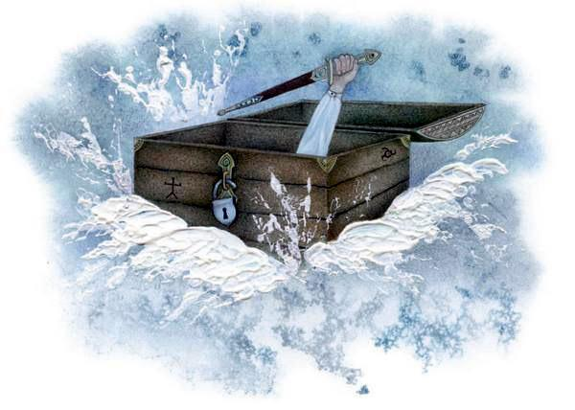
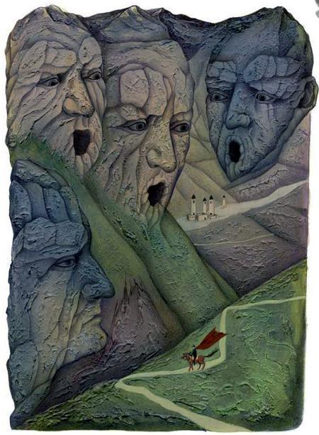Как и прежде князь позвал мальчика и приказал ему добыть прекрасную девушку:– Говорят, ты хвастал, что можешь её привести.– Пусть язык отсохнет у того, кто сказал тебе это, но, если велишь, я приведу девушку.Мальчик поехал на жеребце, подобном тигру. Остановился у пастухов переночевать. Пастухи сказали:– Если ты обратишься к ней пять раз и девушка не выйдет, ты превратишься в камень. Многие наши ходили к ней, и их постигла такая участь.Когда мальчик прибыл к тому месту, где жила девушка, он увидел каменные изваяния. Мальчик сказал девушке:– Не делай зла мне и людям!Он до колен превратился в камень.– Пожалуйста, не делай зла, – попросил ещё раз мальчик. Он окаменел до пояса, а его конь – до стремян.Когда он в третий раз попросил, девушка сказала:– Если твой конь плохой, ты не увезёшь меня, так как все камни превратятся в людей и бросятся вслед за нами.– Конь мой не подведёт, садись на его круп, – сказал мальчик и, усадив её, пустил коня вскачь.Тут камни превратились в людей и бросились за ними. На ходу мальчик крикнул пастухам, у которых ночевал:– Ваши люди-камни бегут за мной, задержите их.Пастухи их остановили. Мальчик вернулся домой с девушкой. По дороге мальчик поведал красавице о себе, а она потом рассказала князю, что мальчик – его сын. Мать мальчика жила в курятнике и кормила щенят – она думала, что это её дети. Князь взял её к себе в дом, а девушку сделал женой сына, и все они стали жить счастливо. А двух его тёток и злую гам прогнали.

